
承 认 书

SPECIFICATION FOR APPROVAL
产品 名称：可插拔式接线端子
承制方型号：PTB750B-08-2-07-3
使用方编码：
日 期：2006-3-15
承制方确认 使用方确认
拟制 |  |  | 项目审核
审核 |  |  | 结构审核
批准 |  |  | 安规审核
 |  |  | 品质批准
承制方：杭州安桥电子有限公司
地 址：杭州市登云路639号
电 话： 0571-89902210
传 真： 0571-89908128
邮 编：310011
邮 件： anqiao@263.net

客 户: 客户型号:
承制方: 杭州安桥电子有限公司 承制方型号: PTB750B-08-2-07-3

PTB750B-08-2-07-3接线端子版本修订页
序 号 | 版 本 | 更改内容 | 更改日期
1 | A | 新归档 | 2006-3-15
2
3
4
5
6
7
8
9

一、型号：PTB750B-08-2-07-3
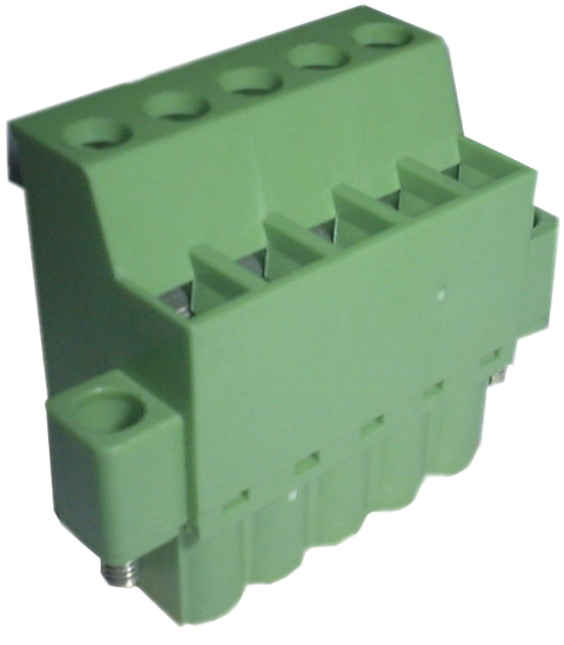

二、图形
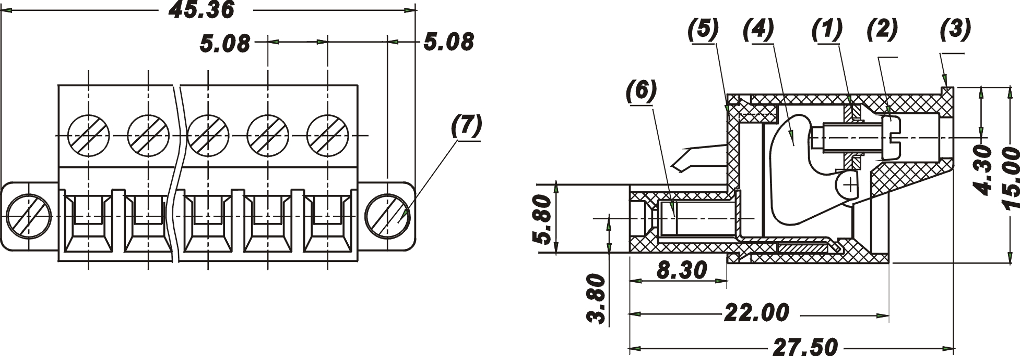
外形尺寸
公差
＞120 | ±0.80
＞30～120 | ±0.50
＞6～30 | ±0.40
＞0～6 | ±0.25

三、BOM表
序号 | 名称 | 材 质 | 表面处理 | 数量 | ROHS
(1) | 方块 | 钢 10# | 镀环保彩锌 4um | 7 | 符合
(2) | 螺钉1 | 钢C1018 | 镀环保彩锌 5um | 7 | 符合
(3) | 外壳1 | PA66 UL94 V-0 |  | 1 | 符合
(4) | 凸轮 | SS410 |  | 7 | 符合
(5) | 外壳2 | PA66 UL94 V-0 |  | 1 | 符合
(6) | 压片 | 磷铜QSn6.5-0.1 | 镀雾纯锡 5um | 7 | 符合
(7) | 螺钉2 | 钢C1018 | 镀环保彩锌 5um | 2 | 符合
四、进线方式： 平行或垂直于线路板
中 心 距：5.08mm
接线规格：12-26AWG
五、技术参数：
螺钉力矩： 5 lbf.in
电气参数： 300V，10A
工频耐压： AC2500V,1分钟
脉冲耐压: 4000V
绝缘阻抗： DC500V，500MΩ以上
六、工作环境：
工作温度： -40℃～+105℃
海 拔： 2000m以下 40Kpa～80KPa
相对湿度： 5%～95%
污染等级： Ⅲ
七、适用标准：
IEC 998-1 IEC 947 UL 1059
IEC 998-2-1 IEC 999 UL 486E
CSA22.2 158-1987
八、工艺使用：
此种插头（7芯）连接器采用螺钉压接电缆的方式进行连接的 ,电缆只需去除绝缘皮6.5mm即可，不需其它预处理，原则上在不带电的情况下与相配的插座以不大于10m/s的速度进行平行插接。
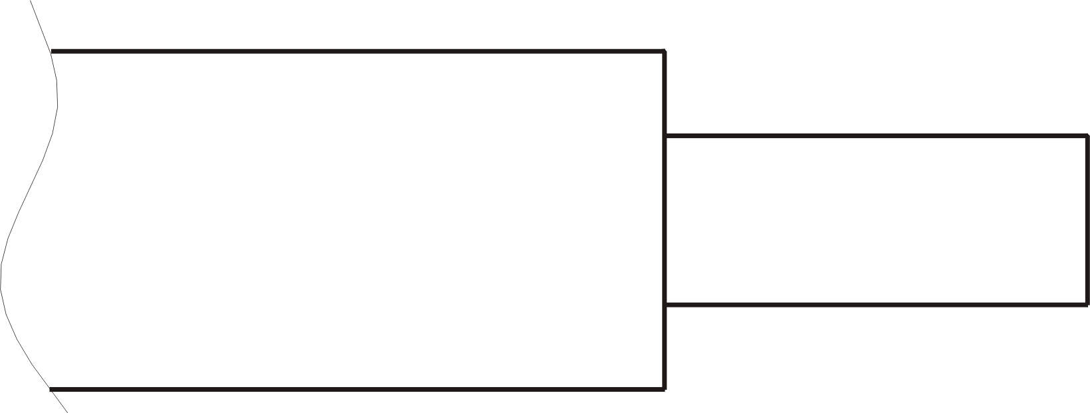

九、包装方式：
密封包装

